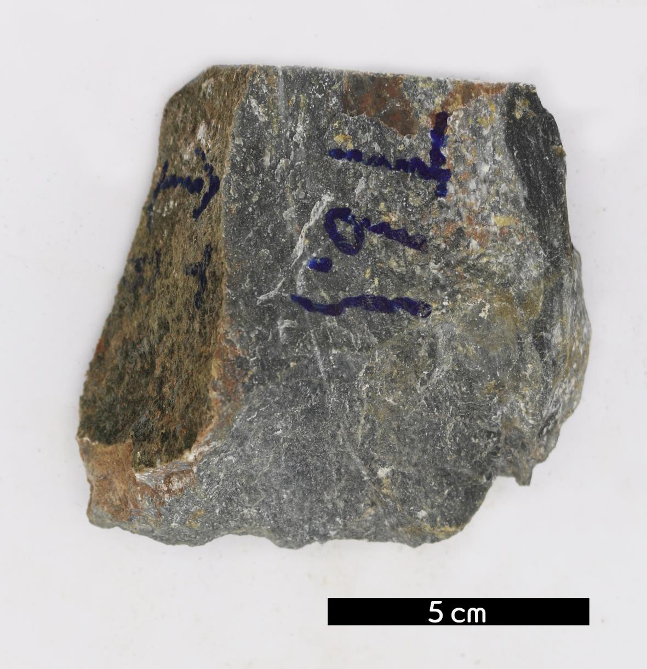
- 분류 : 퇴적암
- 암석이름 : 석회질 셰일(Calcareous shale)
- 주요광물 : 석영, 장석, 방해석
- 보유기관 : 강원대학교 지질학과
- 산지 : 강원도 삼척시 노곡면 여삼리
- 특징
  - 흑색을 띠며 실트와 점토로 되어 있고 구성 입자의 비율은 이암과 동일하나 탄질물이 많이 포함되어 있다.
  - 암회색 내지 흑색을 띠며 포함 성분에 따라 석회질 셰일로 구분된다.
  - 염산 반응을 보인다.

